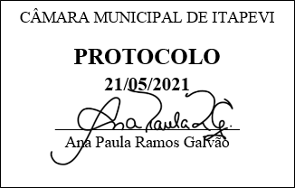
INDICAÇÃO N° 1384/2021
Solicita providencias do Executivo, junto ao órgão competente, para que seja realizada a implantação de Defensas Metálicas na Rodovia Eng. Renê Benedito da Silva s/n (Em Frente ao Restaurante Bom Prato) – Itapevi - SP.
INDICO à Mesa, após ouvido o Douto Plenário, na forma regimental vigente, que seja oficializado ao Excelentíssimo Senhor Igor Soares Ebert, Prefeito Municipal, para que verifique junto ao órgão competente, para que seja realizada a implantação de Defensas Metálicas na Rodovia Eng. Renê Benedito da Silva s/n (Em Frente ao Restaurante Bom Prato) – Itapevi - SP.
Justificativa
Senhor Presidente,
Senhoras Vereadoras,
Senhores Vereadores,

Tal solicitação se dá pela falta de proteção no referido local (Curva do Restaurante Bom Prato), como se demonstra nas fotos, munícipes se sentem inseguros em transitar pela calçada, devido a curva em questão não haver proteção e a via ser de transito rápido, o que torna constante a invasão dos veículos sobre a calçada.
Sala das Sessões Bem-vindo Moreira Nery, 20 de maio de 2021.

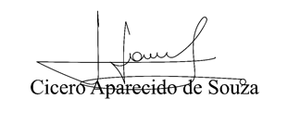
Vereador Aparecido - 
